中大工会〔2016〕74号

关于启用印章的通知

各分工会、直属部门工会、附属医院工会，产业集团工会：
从2016年5月23日起，正式启用“中山大学工会委员会数学学院分工会”、“中山大学工会委员会海洋科学学院分工会”等印章，原“中山大学工会委员会数学与计算科学学院分工会”、“中山大学工会委员会海洋学院直属部门工会”等印章同时作废。
特此通知。

附件：印模

中山大学工会委员会
2016年5月16日
附件：

印 模

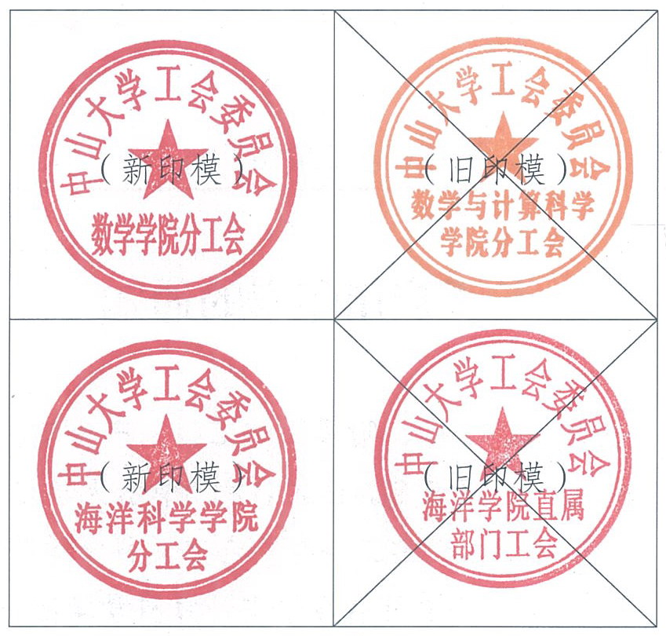

中山大学工会委员会 2016年5月23日印发

